V
OCAÇÃO DE IRMÃO
Uma primeira abordagem sobre a identidade de irmão desde as Constituições – aplicação do Evangelho na vida do irmão e um roteiro para a realização de seu projeto de vida –, oferece os seguintes matizes sobre a vocação de irmão.

A vocação é uma resposta pessoal de amor ao chamado de Deus. Por ela se opta por um estilo de vida reconhecido pela Igreja como vida religiosa ou vida consagrada. Seguir Cristo, como Maria, em sua vida de amor ao Pai e às pessoas, em comunidade, converte-se na finalidade de sua vida como testemunha e servidor do Reino de Deus. Seu caráter de irmão é um chamado específico para viver a fraternidade de Cristo, com todos, em especial com os jovens e os mais pobres, amando-os desinteressadamente.

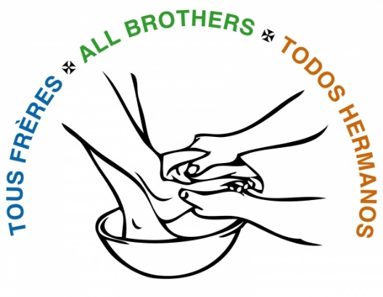
Como servidor de Jesus, o irmão se compromete por voto público a viver os conselhos ou votos evangélicos da castidade, pobreza e obediência. O celibato, vivido em comunidade, expressa a totalidade de Deus em sua vida e em ser sacramento da humanidade e compaixão com todos. A pobreza manifesta a liberdade evangélica que supera o anseio de posse e se faz disponível para entregar sua vida em solidariedade e compromisso com os mais pobres. A obediência a Deus torna significativa sua abertura cotidiana à vontade de Deus por meio da escuta, da contemplação, do discernimento dos sinais dos tempos e de sua disponibilidade para o Reino.
A ação apostólica integra a própria natureza de sua família religiosa, começa com o testemunho de sua consagração e apresenta uma forte dimensão comunitária, missionária e internacional.

O XXI Capítulo Geral destaca a originalidade da vocação de irmão pelo mesmo nome, “Irmãozinhos de Maria”, mas, da mesma forma, convida a uma busca de “um novo jeito de ser irmão”. Essa forma de ser irmão fala da consagração que deve levar a pertencer apenas a Deus, a testemunhar a conversão a Jesus Cristo em uma vida de amor incondicional e em disponibilidade radical, a deslocar-se com urgência para as novas fronteiras das crianças e jovens pobres e a caminho com Maria.

O Ir. Emili Turú, em sua circular “Deu-nos o nome de Maria”, propõe alguns elementos novos na identidade de irmão. A presença no mundo e na Igreja – aspirando a viver o Evangelho do jeito de Maria – é uma contribuição profética de caráter religioso que não integra a estrutura hierárquica. Essa é a originalidade de sua vocação, o que especifica sua contribuição à Igreja e à sociedade não apenas pelo que faz, mas pela maneira como faz e pelo que é.

É então chamado a construir o rosto mariano da Igreja a partir de três atitudes fundamentais: partilhando a maternidade espiritual de Maria, quando assume a tarefa de levar a vida de Cristo ao mundo para aqueles cuja vida participa da comunidade eclesial; ao acolher Maria em sua casa, aprendendo a amar todos e assim chegando a ser sinal da ternura de Pai; assumindo com prazer a responsabilidade de dar continuidade à herança recebida dos primeiros irmãos, os quais, em torno da Boa Mãe Mãe, aprofundavam o sentido da fraternidade, da abnegação e da entrega aos demais. Maria, que guardava tudo em seu coração, indicou o caminho a seguir: silêncio, acolhida, escuta atenta, abandono. Um abandono ativo, que procura discernir em tudo as pegadas do Deus das surpresas. Por esse caminho, o irmão se converte em contemplativo na ação.

A última Conferência Geral, tendo como lema Despertar a aurora:profetas e místicos para nosso tempo, apresenta o perfil do irmão para essa nova época, pessoa com muita criatividade, imaginação e novidade. Profeta e místico, levando em conta o chamado para as periferias e o cuidado atento para a dimensão mística de sua vida.

Cf. Constituições e Estatutos Maristas, nº 169.
Cf. Constituições 4, onde se observa que o Fundador, ao nos atribuir o nome de Maria, quis que os irmãos vivessem com seu espírito.
Cf. Idem, nº 13, 3.
Cf. Idem, nº 16.
Cf. Idem, nº 17,82.
Cf. Doc. XXI Capítulo Geral, p. 18, 32.
Cf. “Deu-nos o nome de Maria”. Ir. Emili Turú, S.G. f.m.s., p. 37 – 38.
Cf. “Deu-nos o nome de Maria”. Ir. Emili Turú, S.G. f.m.s., p. 50 – 51 / Água da Rocha, nº 26.
Cf. “Deu-nos o nome de Maria”. Ir. Emili Turú, S.G. f.m.s., p. 61 – 62 / C. nº 21.
Cf. “Deu-nos o nome de Maria”. Ir. Emili Turú, S.G. f.m.s., p. 68 – 70.
Cf. “O futuro tem um coração de tenda”. Ir. Emili Turú, S.G. f.m.s., p. 5-6

